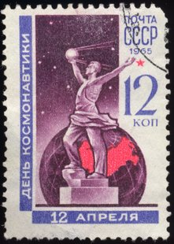 Фотоотчет логопедической группы «Колокольчики»
по проведению Гагаринского урока Космос – это мы.

12 апреля мы отмечали День космонавтики. Для расширения кругозора детей, их словарного запаса были предложены познавательные мультфильмы профессора Почемушкина о космосе; развивающее видео про космос, ракеты и другой космический транспорт; мультик про космос – какие есть планеты.

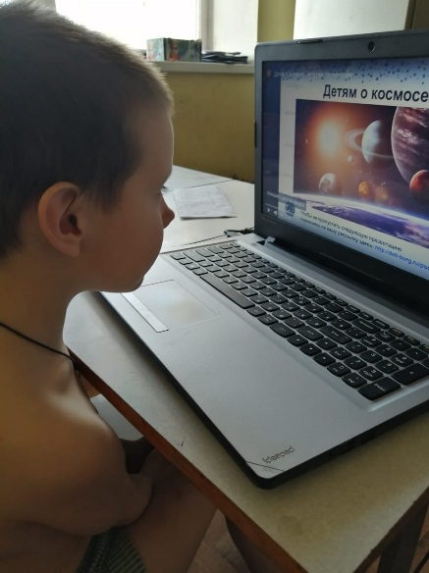

В качестве обучающего материала дети и родители ознакомились с презентацией «Детям о космосе».

Творческие работы детей по теме «Космос – это мы»
